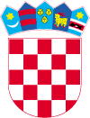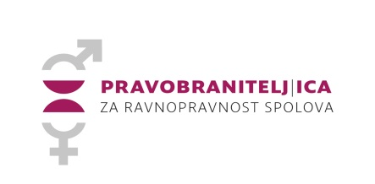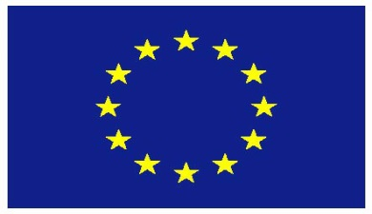

Progress-projekt Uklanjanje staklenog labirinta – jednakost prilika u pristupu pozicijama ekonomskog odlučivanja u Hrvatskoj (Dismantling the Glass Labyrinth – Equal Opportunity Access to Economic Decision-making in Croatia) predstavlja prvi Progress-projekt u području ravnopravnosti spolova na tržištu rada u Republici Hrvatskoj u kojem je Europska komisija povjerenje poklonila jednoj državnoj instituciji. Projekt je osmislila i predložila Pravobraniteljica za ravnopravnost spolova kao nezavisno tijelo zaduženo od Hrvatskog sabora za promicanje ravnopravnosti žena i muškaraca. Europska komisija je u značajnoj konkurenciji prijedloga iz država članica Europske unije i zemalja kandidatkinja prihvatila 14 projekata, a upravo ovaj je ocijenila kao najbolji. Vrijednost projekta je 250,000.00 Eura s tim da Europska unija u financiranju sudjeluje sa 205,000.00 Eura.
Cilj projekta je osvješćivanje i promicanje potrebe za uravnoteženom zastupljenošću žena i muškaraca na upravljačkim pozicijama u trgovačkim društvima od ključnog značenja za ekonomsko odlučivanje na hrvatskom tržištu rada.
Projekt je započeo 10. listopada 2013. i provodit će se do 10. listopada 2015. Hrvatska udruga poslodavaca je jedan od partnera na projektu. Uz Ministarstvo rada i mirovinskog sustava koje je bilo jamac kvalitete Projekta prema Europskoj komisiji, partneri su i Institut za razvoj tržišta rada i DiM – Udruga za građansko obrazovanje i društveni razvoj.
Projekt će svoj cilj ostvariti kroz tri različite komponente. Prva komponenta je istraživačko-analitičkog karaktera i sastoji se od niza aktivnosti kojima će se prikupiti empirijski podaci o (pod)zastupljenosti žena na pozicijama ekonomskog odlučivanja na hrvatskom tržištu rada. Unutar ove komponente izraditi će se stručne analize prikupljenih podataka temeljem kojih će se ustanoviti glavni uzroci neravnoteže, odnosno predložiti mjere kojima bi se mogla postići uravnotežena zastupljenost spolova u području ekonomskog odlučivanja. Druga komponenta je edukativnog karaktera i sastoji se od aktivnosti kojima će se podizati svijest kako poslovnih žena tako i poslodavaca o ekonomskim i društvenim koristima koje donosi uravnotežena zastupljenost na upravljačkim pozicijama. Komponenta stoga sadrži niz seminarskih aktivnosti kojima je cilj unaprijediti vještine poslovnih žena potrebne za razvoj i ostvarivanje osobnog poslovnog uspjeha na upravljačkim pozicijama. Unutar komponente uspostavit će se i dva tipa mentorskih programa kroz koje će osobe s upravljačkim iskustvom pružati podršku poslovnim ženama koje teže poslovnom uspjehu na upravljačkim pozicijama. Štoviše, uspostavit će se baza podataka koja s popisom poslovnih žena koje su kvalificirane preuzeti upravljačke odgovornosti kako na hrvatskom tako i zajedničkom EU tržištu. Treća komponenta je regulatornog karaktera. Njen cilj je izraditi nekoliko regulatornih modela koje će po završetku projekta nadležna tijela izvršne vlasti moći koristit kako bi se u hrvatski pravni poredak uvele odgovarajuće pravne mjere koje će jamčiti uravnoteženu zastupljenost spolova na pozicijama ekonomskog odlučivanja u skladu s odgovarajućim EU modelom.

Jedna od aktivnosti bit će prikazivanje medijskog spota kojim se želi postići senzibilitet šire javnosti i ukazati na postojeći problem podzastupljenosti žena na tržištu rada. Naime, dosadašnji recentni podaci jasno pokazuju poražavajuću situaciju vezanu uz sudjelovanje žena na najodgovornijim, najcjenjenijim i najbolje plaćenim pozicijama na tržištu rada.

Projekt financira:
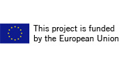
Partneri u projektu:

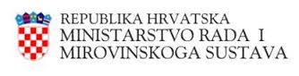



U projektu sudjeluju:



Projektni lideri:
Preobraženska 4/I | tel: ++385 (0)1 48 48 100 | fax: ++385 (0)1 48 44 600
10 000 Zagreb | ++385 (0)1 48 28 033 | e-mail: progender@prs.hr
Hrvatska |  | www.prs.hr

